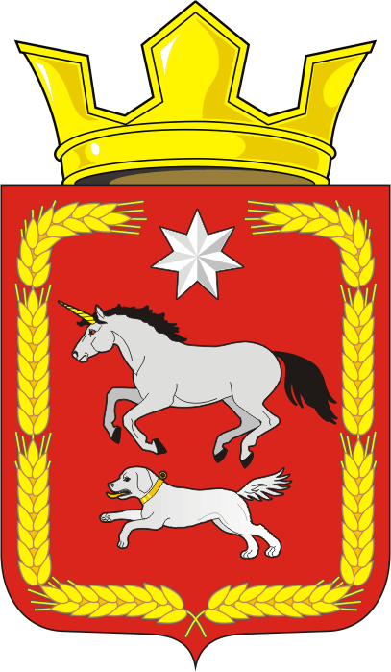

СОВЕТ ДЕПУТАТОВ
муниципального образования
КАИРОВСКИЙ сельсовет Саракташского района оренбургской области
ЧЕТВЕРТЫЙ созыв

Р Е Ш Е Н И Е
двадцать восьмого внеочередного заседания Совета депутатов
муниципального образования Каировский сельсовет
четвертого созыва

28 марта 2023 года с. Каировка № 117

Об утверждении структуры администрации муниципального образования Каировский сельсовет Саракташского района Оренбургской области

В соответствии с пунктом 8 статьи 37 Федерального закона от 06.10.2003 № 131 «Об общих принципах организации местного самоуправления в Российской Федерации», руководствуясь Уставом муниципального образования Каировский сельсовет Саракташского района Оренбургской области

Совет депутатов Каировского сельсовета

Р Е Ш И Л :
1. Утвердить структуру администрации муниципального образования Каировский сельсовет Саракташского района Оренбургской области согласно приложению.
2. Признать утратившим силу решение Совета депутатов Каировского сельсовета от 24.12.2010 № 22 «Об утверждении структуры администрации Каировский сельсовет Саракташского района Оренбургской области».
3. Контроль за исполнением настоящего решения возложить на постоянную комиссию Совета депутатов сельсовета по мандатным вопросам, вопросам местного самоуправления, законности, правопорядка, работе с общественными и религиозными объединениями, национальным вопросам, делам военнослужащих (Тонова С.Я.).

4. Настоящее решение вступает в силу со дня его подписания и подлежит размещению на официальном сайте муниципального образования Каировский сельсовет Саракташского района Оренбургской области.

Председатель Совета депутатов сельсовета |  |  | Глава муниципального образования Каировский сельсовет
___________ О.А.Пяткова |  |  | ___________ А.Н.Логвиненко
Разослано: | прокуратуре района, администрации сельсовета, сайт сельсовета, в дело

Приложение
к решению Совета депутатов
Каировского сельсовета
Саракташского района
Оренбургской области
от 28.03.2023 № 117

Структура
администрации муниципального образования Каировский сельсовет
Саракташского района Оренбургской области

Глава муниципального образования

Муниципальные служащие |  |  |  | Обсуживающий персонал |  |  |  |  |  | Специалист по первичному воинскому учету
Специалист  1 категории |  | Специалист  2 категории
 |  |  |  | Уборщик служебных помещений |  | Водитель

